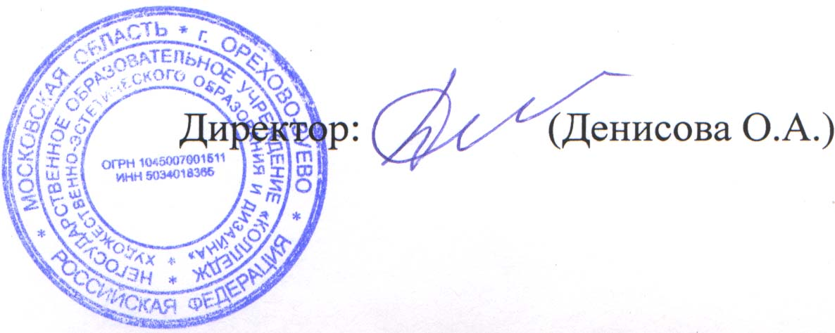
Рассмотрено и принято УТВЕРЖДАЮ:
на заседании УМС

15.08.2017 г.
протокол №94

ПОЛОЖЕНИЕ
о внутренней системе оценки качества образования Негосударственного образовательного учреждения «Классический колледж художественно-эстетического образования и дизайна»
1. Общие положения
- Положение о внутренней системе оценки качества образования (далее - Положение) устанавливает единые требования при реализации внутренней системы оценки качества образования (далее - ВСОКО) в Негосударственном образовательном учреждении «Классический колледж художественно-эстетического образования и дизайна» (далее - колледж).
- Практическое осуществление ВСОКО строится в соответствии с Законом РФ «Об образовании», нормативными правовыми актами Правительства РФ, Министерства образования РФ, регламентирующими реализацию всех процедур контроля и оценки качества образования, и является нормативным документом.
1.3. Положение распространяется на деятельность всех педагогических работников колледжа,
осуществляющих профессиональную деятельность в соответствии с трудовыми договорами, в том
числе на работников, работающих по совместительству.
- Положением определяются принципы функционирования, цели, задачи, содержание процедур контроля и экспертной оценки качества образования.
- В настоящем Положении используются следующие термины:

- качество образования — интегральная характеристика системы образования, отражающая степень соответствия реально достигаемых образовательных результатов, условий образовательного процесса нормативным требованиям, социальным и личностным ожиданиям;
- оценка качества образования — процесс, в результате которого определяется степень соответствия измеряемых образовательных результатов, условий их обеспечения зафиксированной в нормативных документах системе требований к качеству образования;
- Внутренняя система оценки качества образования (ВСОКО) — целостная система диагностических и оценочных процедур, реализуемых различными субъектами управления колледжем, которым делегированы отдельные полномочия по оценке качества образования, а также совокупность организационных структур и нормативных правовых материалов, обеспечивающих управление качеством образования;
- экспертиза — всестороннее изучение состояния образовательного процесса, условий и результатов образовательной деятельности;
- измерение — оценка уровня образовательных достижений с помощью мониторинга контрольных измерительных материалов (традиционных контрольных работ, тестов, анкет и др.), которые имеют стандартизированную форму и содержание которых соответствует реализуемым образовательным программам.
1.6. Положение о ВСОКО, дополнения и изменения к ней, процедуры, сроки и ответственные за ВСОКО утверждаются приказом директора колледжа после обсуждения с педагогами, родителями учеников, советом колледжа и иными заинтересованными организациями.

2. Цели и задачи функционирования ВСОКО

2.1. Целью ВСОКО является получение объективной информации о состоянии качества образования, степени соответствия образовательных результатов и условий их достижения требованиям, определяемым государственным и социальным стандартами, о тенденциях изменения качества образования и причинах, влияющих на его уровень.
2.2. Основными задачами ВСОКО являются:
- формирование единого понимания критериев образования и подходов к его измерению;
- определение степени соответствия качества образования в колледже государственным и социальным стандартам;
- определение степени соответствия условий осуществления образовательного процесса государственным требованиям;
- информационное, аналитическое и экспертное обеспечение мониторинга системы образования;
- разработка единой информационно-технологической базы системы оценки качества образования;
- формирование ресурсной базы и обеспечение функционирования образовательной статистики и мониторинга качества образования;
- изучение и самооценка состояния развития образования в колледже с прогностической целью определения возможного рейтинга колледжа по результатам государственной аккредитации;
- выявление факторов, влияющих на повышение качества образования;
- определение рейтинга педагогов и размера стимулирующей надбавки к заработной плате за высокое качество обучения и воспитания;
- определение направлений повышения квалификации педагогических работников, повышение квалификации педагогических работников по вопросам, касающимся требований к лицензированию и аккредитации колледжа, аттестации педагогов, индивидуальных достижений обучающихся;
- реализация механизмов общественной экспертизы, гласности и коллегиальности при принятии стратегических решений по вопросам оценки качества образования;
- стимулирование инновационных процессов с целью поддержания и постоянного повышения качества и конкурентоспособности.

3. Основы функционирования ВСОКО

В основу внутренней системы оценки качества образования положены принципы:
- реалистичность требований, норм и показателей качества образования, их социальной и личностной значимости; учет индивидуальных особенностей развития отдельных учащихся при оценке результатов их обучения и воспитания;
- открытость, прозрачность процедур оценки качества образования — мобильное реагирование на изменение государственных и социальных стандартов; регулярное информирование о результатах оценки качества образования органов управления образованием, педагогических работников и общественности посредством публикаций, выступлений в местных средствах массовой информации; участие совета колледжа в принятии решений о качестве деятельности и материальном стимулировании педагогических работников колледжа;
- рефлексивность — реализуется через включение педагогов в критериальный самоанализ и самооценку своей деятельности с опорой на объективные критерии и показатели; повышение потенциала внутренней оценки, самооценки, самоанализа каждого педагога;
- мотивационность - соизмерение размеров оплаты труда педагогических работников с их результатами оценки качества образования, дифференциация размеров заработной платы в зависимости от конкретных результатов;
- технологичность и инструментальность — использование показателей с учетом потребностей разных потребителей образовательных услуг, использование современных информационных технологий, единство индикаторов и единство инструментария;
- комплиментарность - взаимное дополнение оценочных процедур, установление между ними взаимосвязей и взаимозависимости.

4. Составляющие внутренней системы оценки качества образования
4.1.Оценка качества образования осуществляется посредством системы внутреннего контроля.
4.2.Организационная структура, занимающаяся внутренней оценкой, экспертизой качества образования и интерпретацией полученных результатов, включает:
- администрацию колледжа (директор, заместители директора);
- учебно-методический совет.
.
4.2.1. Администрация колледжа (директор и его заместители):
- формирует концептуальные подходы к оценке качества образования, утверждает критериальную базу ВСОКО;
- обеспечивает реализацию процедур контроля и оценки качества образования, нормативное обеспечение порядка и процедуры оценивания;
- координирует работу различных структур, деятельность которых связана с вопросами оценки качества образования;
- рассматривает результаты оценочных процедур в рамках ВСОКО, утверждает рейтинг педагогов по результатам реализации ВСОКО;
- определяет состояние и тенденции развития образования;
• принимает управленческие решения по совершенствованию качества образования.
4.2.6.Учебно-методический совет колледжа участвует:
- в обсуждении и выборе учебных планов, программ, учебников, форм, методов образовательного процесса и способов их реализации;
- в организации работы по повышению квалификации педагогических работников, по развитию их творческих инициатив, распространению передового опыта;
- в решении вопросов о допуске учащихся к экзаменам, переводе обучающихся на следующий курс, выдаче дипломов об образовании; о поощрениях и взысканиях учащихся; о создании кружков, студий, клубов и других объединений учащихся и т.п.;
- в проведении аттестации педагогических работников;
- в организации и проведении опытно-экспериментальной работы;
- в определении направлений взаимодействия учебного заведения с государственными и общественными организациями.
4.3.Итоги оценки качества образования используются:
- для стимулирования педагогов колледжа к достижению высоких результатов;
- для стимулирования учащихся колледжа.

5. Внутренний стандарт качества образования

5.1. Внутренний стандарт качества образования соотносится:
- с общероссийскими и региональными тенденциями развития образования;
- с общероссийскими и региональными стандартами качества образования;
- с общероссийскими и региональными стандартами содержания и структуры образования;
- с общероссийскими и региональными процедурами, инструментами, индикаторами, средствами контроля качества образования.
5.2.Внутренний стандарт качества образования обеспечивает:
- доступность образования в колледже;
- обоснованность целей, ценностей и содержания вариативного компонента образования;
- качество образовательных программ и используемых образовательных технологий, в том числе современных информационных технологий;
- качество усвоения каждым обучающимся федеральных и региональных компонентов образовательных стандартов;
- определенный уровень творческих и научных достижений, учебной компетентности учащихся;
- определенный уровень развития социальной компетентности учащихся;
- качество материально-технического обеспечения образовательного процесса;
- доступность и качество системы дополнительного образования в колледже;
- безопасность и здоровье обучающихся;
- сохранение психического и физического здоровья студентов;
- психологический комфорт в колледже;
- индивидуальный подход к ученикам, имеющим различные проблемы интеллектуального и личностного развития;
- высокую квалификацию педагогов, подтверждаемую в ходе аттестации.

6. Организация и технология внутренней оценки качества образования
6.1 .Оценка качества образования, а именно содержание, технологии диагностики и информация о качестве образования определяется программой развития колледжа, специальными потребностями субъектов ВСОКО и особенностями используемых колледжем оценочных процедур. К ним относятся:
- система внутреннего мониторинга качества образования (ВМКО);
- тестирование уровня учебных достижений учащихся;
- социологические и психологические исследования;
- аттестация педагогов;
- профессиональные конкурсы.
6.2.Объектами внутренней системы оценки качества образования являются обучающиеся и преподаватели колледжа.
6.3.Предметами внутренней системы оценки качества образования являются:
- основные и дополнительные образовательные программы, условия их реализации;
- учебные и внеучебные достижения учащихся, степень соответствия результатов освоения обучающимися образовательных программ государственному и социальному стандарту;
- уровень учебной и социальной компетентности учащихся;
- продуктивность, профессионализм и квалификация педагогических работников;
- качество условий организации образовательного процесса.
6.4.Механизм внутренней системы оценки качества образования включает в себя:
- сбор данных посредством процедур контроля и экспертной оценки качества образования;
- первичную обработку данных;
- анализ и оценку качества образования;
- обеспечение статистической и аналитической информацией всех субъектов образовательного процесса.
6.4.1.Данные процедур контроля и экспертной оценки качества образования включают:
- данные мониторинга образовательных достижений обучающихся на разных ступенях обучения;
- анализ творческих достижений студентов;
- результаты аттестации педагогических работников;
- результаты самоанализа педагогами колледжа результативности своей деятельности;
- результаты самоанализа в процессе государственной аттестации и аккредитации колледжа;
- результаты статистических и социологических исследований;
- внутренний скрининг психологического комфорта, интеллектуального и личностного развития обучающихся, уровня формирования различных видов компетентности на всем процессе обучения;
- скрининг физического развития и уровня сохранения здоровья учащихся;
- результаты иных исследований (психолого-педагогических, педагогических), проводимых в рамках ВСОКО.
6.4.2.Периодичность проведения оценки качества образования:
- образовательные и творческие достижения учеников — один раз в семестр;
- различные виды скринингов — один-два раза в год (в зависимости от вида скрининга и потребности в его данных);
- скрининг физического развития — два раза в год;
- статистические, социологические и психолого-педагогические исследования по различным направлениям внутреннего контроля — не реже одного раза в год;
- самоанализ педагогами результатов своей деятельности — один раз в семестр.

- Оценка качества образования осуществляется на основе существующей системы показателей и параметров, характеризующих его основные аспекты (качество результата, качество условий и качество процесса).
- Основными методами установления фактических показателей являются экспертиза и измерение.

